UC_ARB_31270_3 Aprovisionar Pacote Desconto em assinatura 3G 10 Gb 50% - 3 meses

Descrição

Esse caso de uso detalha o aprovisionamento do pacote Desconto em assinatura 3G 10 Gb 50% - 3 meses para clientes pós-pagos e seus componentes obrigatórios.

Atores
Usuário Siebel

Pré-condições

Devera já estar criada uma conta e uma instancia corretamente no Arbor

Fluxo de Eventos

Fluxo Básico

Esse caso de uso é herança do caso de uso Aprovisionar Pacote.

No passo 2 do caso de uso Aprovisionar Pacote, cria-se um pacote referente ao Desconto em assinatura 3G 10 Gb 50% - 3 meses. (RN1) (RE1)
No passo 3 do caso de uso Aprovisionar Pacote, cria-se um componente obrigatório referente ao Desconto em assinatura 3G 10 Gb 50% - 3 meses. (RN2)

Fluxo Alternativo

N/A

Fluxo de Exceção

N/A

Requisitos Especiais

RE1 – Mock-up da fatura para Desconto em assinatura 3G 10 Gb 50% - 3 meses

A fatura com o Desconto em assinatura 3G 10 Gb 50% - 3 meses deverá seguir o mockup abaixo:

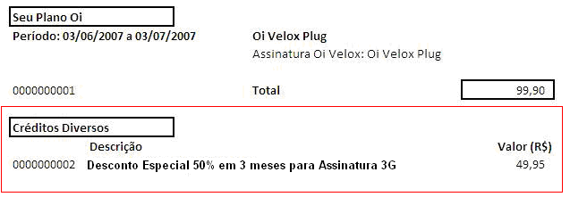

Regras de Negócio

RN1 – Pacote para o Desconto em assinatura 3G 10 Gb 50% - 3 meses
A descrição do pacote é “Desconto em assinatura 3G 10 Gb 50% - 3 meses”.

RN2 - Informações para a criação do Componente Desconto Especial 50% em 3 meses para Assinatura 3G

- Nível: Instância
- Contrato: 3 meses
- Percentual: 50%
- Rollover: Não
- Pro-Rata: Não
- Descrição: Desconto Especial 50% em 3 meses para Assinatura 3G
- Receita a Apropriar: Não
- Batimento: Sim (Siebel x Arbor e Arbor x Arbor)
- Suspensão de Franquia: Não
- Obrigatório: Sim
- Elegibilidade:
  - Oi Velox Plug
  - Opção Dados 3G
- Desconto de 50% para as seguintes RCs:
DEM_32898
  - Componente Assinatura Oi Velox associada ao pacote Oi Velox Plug (27836)
  - Componente Assinatura Oi Velox associada ao pacote Opção Dados 3G (27843)
  - Componente Assinatura Oi Velox Plug Avançado (28349)
  - Componente Assinatura Oi Velox Plug Avançado (28350)
  - Componente Assinatura 30MB - Opção Dados 3G
  - Componente Assinatura 200MB - Opção Dados 3G
  - Componente Assinatura 2GB - Opção Dados 3G
  - Componente Assinatura – Oi Velox Plug Iniciante
  - Componente Assinatura – Oi Velox Plug Esp. Iniciante
  - Componente Assinatura – Oi Velox Plug Intermediário
  - Componente Assinatura – Oi Velox Plug Esp. Intermediário
  - Componente Assinatura – Oi Velox Plug Top
  - Componente Assinatura – Oi Velox Plug Esp. Top
DEM_32898

Pós-condições
Pacote aprovisionado com sucesso.

